Señor René Saffirio, diputado, solicitamos que en calidad de su cargo nos otorgue patrocinio a nuestra Iniciativa Juvenil de Ley: MENSAJE PRESIDENCIAL QUE MEJORA LEY SOBRE BOSQUE NATIVO Y MODIFICA OTROS CUERPOS LEGALES, presentada por los estudiantes del Colegio Santa Cruz de Loncoche, Región de la Araucanía, en el marco de la versión XI del Torneo Delibera organizado por la Biblioteca del Congreso Nacional; su patrocinio es muy importante para nosotros, por lo que necesitamos su respuesta lo más pronto posible.

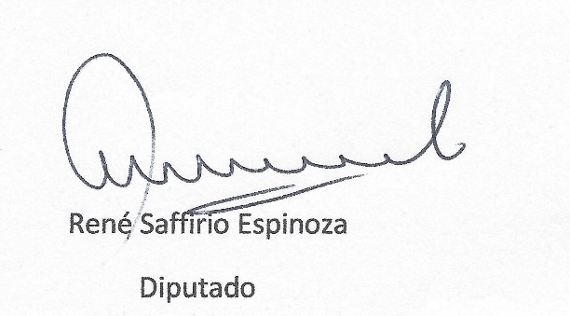

Fecha: 29 de Mayo de 2019

